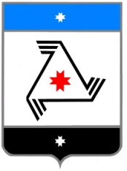

Р Е Ш Е Н И Е
проект
Совет депутатов
муниципального образования «Балезинский район»
«Балезино ёрос» муниципал кылдытэтысь депутатъёслэн Кенешсы

О признании утратившими силу решений Совета депутатов муниципального образования «Балезинский район»

«____» _____________ 2016 г.

В соответствии с Федеральным законом от 6 октября 2003 года № 131-ФЗ «Об общих принципах организации местного самоуправления в Российской Федерации», Уставом муниципального образования «Балезинский район» Совет депутатов муниципального образования «Балезинский район» Р Е Ш А Е Т:
1. Решение Совета депутатов муниципального образования «Балезинский район» от «19» апреля 2007 г. № 6-44 «Об утверждении Положения об Аппарате Главы муниципального образования, Совета депутатов и Администрации МО «Балезинский район», Решения Совета депутатов муниципального образования «Балезинский район» 29.10.2008 г. № 19-139 «О внесении изменений в Положение об Аппарате Главы муниципального образования, Совета депутатов и Администрации МО «Балезинский район»- признать утратившими силу.

Председатель Совета депутатов Н.В.Бабинцев

Проект постановления вносит
Глава МО Р.Ш. Мухгалимов

Согласовано:

Зам. главы по финансовым вопросам Г.С. Ельникова

Начальник правового отдела Г.А. Касимова

Руководитель Аппарата А.П. Шарипов

